Για τη λογική δομή της γλώσσας

Του Φ . Κ. Βώρου

Είναι βέβαια κοινοτοπία να θυμίζουμε ότι η γλώσσα είναι έκφραση της σκέψης (εκτός ίσως από αυθόρμητες εκφράσεις έντονων συγκινήσεων που εκδηλώνονται σχεδόν ανακλαστικά, π.χ. μια αναφώνηση ενθουσιασμού ή μια έκρηξη πόνου), ή ότι στη γλώσσα μας με την ίδια λέξη δηλώνουμε και τη σκέψη (λογικό) και το παραγωγό της, τη γλωσσική έκφραση (λόγια): ο λόγος ως σκέψη παράγει λόγο ως γλώσσα. Ο λόγος που θυμίζουμε αυτή την κοινοτοπία είναι απλός και πολύ σοβαρός: μελετάμε, ανατέμνουμε, αναλύουμε το αποτέλεσμα χωρίς να αναζητούμε την αιτία, κάτι αντίθετο προς τη «φυσιολογική» πορεία της γνώσης και αυτή η αντιεπιστημονική στάση μας απέναντι στο γλωσσικό φαινόμενo μας παρασύρει σε δεύτερο ολίσθημα: μελετάμε το αποτέλεσμα επιφανειακά μόνο (γραμματικές μορφές, συντακτικές δομές), δεν προχωρούμε στην ουσία του λόγου, τη λογική διεργασία που προηγείται χρονικά σε σχέση προς τη λεκτική επιλογή και έκφραση. Ακολουθεί τρίτο ολίσθημα: διδάσκουμε μόvo επιφανειακά τη γλώσσα. Αυτό έχει διπλά αρνητικό αποτέλεσμα στην παιδαγωγική πράξη: δεν εθίζουμε τα παιδιά να διεισδύουν λογικά σ' αυτό το λογικό δημιούργημα του ανθρώπου και ταυτόχρονα δεν μπορούμε να τα συγκινήσουμε, να τα πείσουμε ότι είναι κάτι σπουδαίo η γλώσσα, αφού επιδερμικά μόνο την προσεγγίζουμε. Η διδακτική φτώχια μας φαίνεται ανάλογη προς: το να παρουσιάζουμε στα παιδιά μονότονους και ασύμβατους κρότους αντί για μουσικές μελωδίες.
Μερικά απλά δείγματα ελπίζω θα προσφέρουν κοινό πεδίo σπουδής -και επιβεβαίωσης, όπως εγώ νομίζω -αυτών των αφετηριακών σκέψεων που ηχούν ως ισχυρισμός, ίσως στο πρώτο αντίκρισμα:
α. Τούτη η εικόνα είναι ξύλινη (1)
Τούτη η εικόνα είναι βυζαντινή(2)
Τούτη η εικόνα είναι ωραία (3)
Τούτη η εικόνα είναι θαυματουργή (4)
Τούτη η εικόνα είναι κειμήλιο ιερό, για μένα, για την οικογένειά μου,
για τον προσφυγικό Ελληνισμό (5 ).
β. Το τρίγωνο είναι σχήμα ευθύγραμμο (1)
Το ισόπλευρο τρίγωνο είναι και ισογώνιο (2)
Μερικά ευθύγραμμα σχήματα είναι τρίγωνα (3)
Όλες οι παραπάνω προτάσεις έχουν ενιαία συντακτική δομή (υποκείμενο - συνδετικό -κατηγορούμενο). Σε πολλές απ' αυτές κάποιος προσδιορισμός συνοδεύει το υποκείμενο ή το κατηγορούμενο. Το κατηγορούμενο, σύμφωνα με τη συνήθη διδασκαλία μας, εκφράζει γνώρισμα ή ιδιότητα του υποκειμένου. Δηλαδή, με τη συντακτική ανάλυση που παρουσιάζουμε ως μέρος γλωσσικής διδασκαλίας:
1. Ισοπεδώνουμε ανόμοιες σχέσεις.
2. Δεν προσεγγίζουμε την ουσία του λόγου.
3. Το χειρότερο, αποπροσανατολίζουμε τη σκέψη των παιδιών ή τα κοιμίζουμε.
Γιατί από τις οκτώ προτάσεις που γράψαμε :
-Ο νους (η σκέψη, ο λόγος) δημιουργεί την πρώτη για να εκφράσει αισθητηριακή διαπίστωση(α 1).
-Με τη δεύτερη επιχειρεί επιστημονική ταξινόμηση (α2).
-Με την τρίτη εκδηλώνει αισθητική συγκίνηση (α3)
-Αξιοποιεί την τέταρτη για να δηλώσει πίστη θρησκευτική (α4).
-Σχέση συναισθηματική διαδηλώνει με την πέμπτη πρόταση (α5).
-Με την επόμενη (β1) εντάσσει μια έννοια σε άλλη ευρύτερη (κατά πλάτος υπερκείμενη) ή εντάσσει ένα σύνολο σε άλλο ευρύτερο (το υποσύνολο σε υπερ- σύνολο). Πράξη λογική.
-Με την προτελευταία πρόταση (β2) ο νους διατυπώνει μια λογική κρίση: οι δυο έννοιες ταυτίζονται και δηλώνει ο νους ότι μπορεί αποδεικτικά να προχωρήσει για να επιβεβαιώσει αυτή την ταυτότητα πλάτους ή ισότητα δυο συνόλων.
-Με την τελευταία (β3) ο νους διαπιστώνει μια λογική σχέση: το υποκείμενο ως έννοια ή ως σύνολο είναι ευρύτερο από το κατηγορούμενο και για να εγκρίνει τη σύνδεση του υποκειμένου (που είναι ευρύτερο) με το κατηγορούμενο, τοποθετεί έναν προσδιορισμό, στην περίπτωση αυτή περιορισμό στο πλάτος του υποκειμένου.
Και γιατί σε καμιά περίπτωση το κατηγορούμενο δεν αποδίδει ή εκφράζει ιδιότητα του υποκειμένου. Είναι ιδιότητα της εικόνας το «ωραία», ή πρόκειται για εκτίμηση του παρατηρητή; Με το «Κειμήλιο» αποδίδεται ιδιότητα της εικόνας ή δηλώνεται ιστορική -συναισθηματική σχέση του παρατηρητή -ομιλητή με αυτήν; ίσως και διάθεσή του να υπερασπίσει μαχητικά αυτό το αντικείμενο ή να διεκδικήσει την κατοχή του;
Μπορείτε τώρα να στοχαστείτε πόσο φτωχή και αποπροσανατολισμένη γλωσσική παιδεία προσφέρουμε με τα υποκείμενα -συνδετικά -κατηγορούμενα. Πόσο μακριά κρατάμε τα παιδιά από την ουσία του γλωσσικού φαινομένου, όταν αποφεύγουμε να αποκαλύψουμε ότι ο λόγος ως γλωσσική έκφραση είναι παράγωγο του λόγου ως σκέψης. Γιατί αυτή στοχάζεται τι να ανακοινώσει και επιλέγει τον τρόπο για να το διατυπώσει.
Για να δείτε ένα μόνο δείγμα από επιτεύγματα ή τα παιγνίδια του λόγου, παρακολουθήσετε μιαν ανακοίνωση δομημένη με λογική δεξιοτεχνία. Ίσως να σας ενδιαφέρει όλες και όλους, γιατί:
«Όποιος από σας είναι εκπαιδευτικός και (είναι) δημόσιος λειτουργός και (είναι) φιλόλογος και (είναι) απόφοιτος του Πετρίτσειου Γυμνασίου Ληξουρίου και (είναι) μέλος του Παιδαγωγικού Ινστιτούτου δικαιούται ένα πολύτιμο δώρο». (Η ανακοίνωση συνοδεύεται από ένα σχεδιάγραμμα).
Αν η ανακοίνωση αυτή σας φαίνεται παιγνίδι λογικό, προσέξετε ότι είναι δομημένη με "κατηγορούμενα" προσεκτικά επιλεγμένα και λογικά αραδιασμένα. Στοχαστείτε ακόμη ότι έτσι είναι συνήθως δομημένοι οι νόμοι, όταν με αυτούς παραχωρείται κάποιο δικαίωμα, χορηγείται κάποιο επίδoμα, ώστε ο δικαιούχος τελικά να εισπράττει το μισό από αυτό που αρχικά ανακοινώνεται. Αντίστροφη είναι η δομή των νόμων, όταν πρόκειται για είσπραξη π.χ. φόρων. Αν αυτούς τους λογικούς μηχανισμούς δεν τους σπουδάζουμε, φοβάμαι θα είμαστε αιώνια κατηγορούμενοι ότι υποβαθμίζουμε τη γλώσσα και τη γλωσσική παιδεία σε άλογα κατηγορούμενα.
Σήμερα επιχειρήσαμε απλό ξεκίνημα για τη λογική δομή της γλώσσας.
Επίλογος:
Για να φτάσει ο μαθητής σε αυτό το επίπεδο κατανόησης και χρήσης της γλώσσας είναι ανάγκη:
α΄ Να τον οδηγήσουμε συστηματικά στα προηγούμενα, πιο βατά επίπεδα γλωσσικής λειτουργίας (ονομασία πραγμάτων, φαινομένων, καταστάσεων, διατύπωση απλών κρίσεων κλπ.).
β΄. Να τον βοηθήσουμε να έχει αυτοπεποίθηση και στοχασμό στη χρήση της γλώσσας.
γ΄. Να τον απαλλάξουμε από την άγονη και αποπροσανατολιστική και βασανιστική / απογοητευτική κόπωση που του δημιουργεί η ενασχόληση με γραμματικούς τύπους και συντακτικές δομές που ανάγονται στο μακρινό παρελθόν της γλώσσας και μπορούν να κατανοηθούν μόνο αφού ο νέος άνθρωπος θα έχει ώριμο γλωσσικό αίσθημα και φρόνημα για τη σημερινή μορφή της γλώσσας και θα θελήσει συνειδητά να ασχοληθεί με το παρελθόν της. Γι' αυτό θα συνεχίσουμε με σειρά κειμένων υπό τον τίτλο: Βήματα Γλωσσικής Παιδείας.

Προτάσσουμε ενδεικτικά μια γενναία ανακοίνωση (γραμμένη μέσα στη σπείρα) για την προσφορά ενός δώρου στον «τυχερό». Αλλά είναι τέτοια η λογική δομή της ανακοίνωσης, ώστε το δώρο να μένει σε αυτόν που υποτίθεται ότι με την ανακοίνωση το προσφέρει

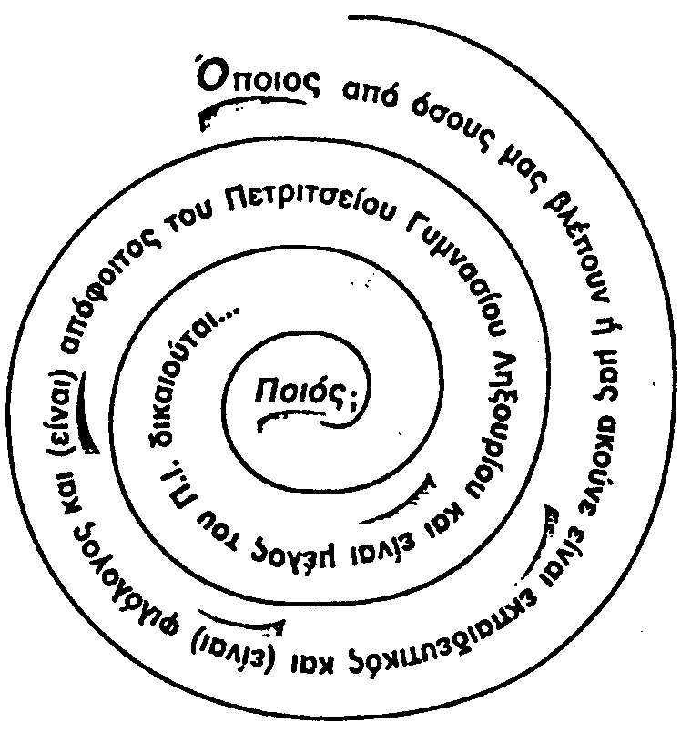
.
Copyright © 2001 F. K. Voros
url: www.voros.gr e-mail: vorou@otenet.gr
Τεχνική/Διαφημιστική Υποστήριξη: www.fora.gr

Η έννοια του αιτίου έχει λαμπρή ιστορία στον αρχαίο στοχασμό και είναι βασική στον επιστημονικό λόγο σήμερα. Τη διακρίνουμε ως ερευνητική αρχή στους Προσωκρατικούς, τη συναντάμε ως ερμηνευτική αρχή στο Προοίμιο των Ιστοριών του Ηρόδοτου, ως εξηγητική αρχή στους πρώτους στίχους του ιπποκρατικού κειμένου περί Ιερής Νούσου, ως επιλογή ζωής στο Δημόκριτο που έλεγε "βούλεσθαι μίαν ευρείν αιτιολογίαν ή την Περσών βασιλείαν εαυτού γενέσθαι" (Fragmentum 118),ως λογική αρχή στον Αριστοτέλη (τετραπλή ρίζα ή ανάλυση του αιτίου). Ο ίδιος πρόσθεσε ότι νιώθουμε βεβαιότητα για τη γνώση καποιου φαινομένου, όταν βρίσκουμε την αιτία του. Και ύψωσε αυτή την αναζήτηση σε πνευματική, διανοητική ηδονή: "η γαρ γεννήσασα φύσις αμηχάνους ηδονάς προσφέρει τοις δυναμένοις ζητείν τας αιτίας" (περί ζώων μορίων, κεφ. 4).
Ένας ορισμός της παιδείας πλατωνικός (Νόμοι, 659 D) αρχίζει με τα ακόλουθα λόγια: "έστιν ου παιδεία η παίδων ολκή…."(έλξη, προσέλκυση, σαγήνευση).
Για τη λογική κρίση αναλυτικά στοιχεία σε βιβλία Λογικής (π.χ. Θεοφ. Βορέα ή Β. Ν. Τατάκη ή Ε. Π. Παπανούτσου….ή ) ή Φ. Κ. Βώρου, Φιλοσοφία της Εκπαίδευσης, όπου επίσης πολλά στοιχεία για την καλλιέργεια της "Κριτικής Ικανότητας".
Σχεδιάγραμμα .
Όσοι παραβλέπουν τη λογική δομή της γλώσσας μπορούν -ακόμα και γλωσσολόγοι- να γράφουν λόγο "απαιτητικό" όπως ο παρακάτω: "Η μητρική γλώσσα δεν είναι απλό εργαλείο, είναι αξία". Μερικές παρατηρήσεις μη απαιτητικού αναγνώστη: -Αντιδιαστολή στο "απλό εργαλείο" είναι το σύνθετο. -Αλλά , έστω, "αξία". Τότε όμως αναδύεται η απορία: το απλό εργαλείο δεν είναι αξία; έστω μικρής αξίας αξία; -Μήπως ο συγγραφέας έπρεπε να μελετήσει προσεκτικά τι σημαίνει αξία, όταν μάλιστα γράφει βιβλίο για τη Γλώσσα ως Αξία;

